PANDUAN PENULISAN JURNAL ILMIAH VITRUVIAN

Penulis011, Penulis022

Asal Institusi

Surel: 1 penulis01@email.com; 2 penulis02@email.com

ABSTRAK

Sampaikan abstrak dalam bahasa Indonesia diusahakan maksimum 300 kata, yang secara singkat memberikan gambaran keseluruhan isi dari artikel meliputi aspek penting dan hasil pokok penelitian serta kesimpulannya. Abstrak ditulis menggunakan font Arial 10. Abstrak harus jelas,deskriptif, dan dapat memberikan gambaran singkat terkait masalah yang diteliti.

***Kata Kunci****: Maksimal 5 kata kunci*

ABSTRACT

Sampaikan abstrak dalam bahasa Inggris diusahakan maksimum 300 kata, yang secara singkat memberikan gambaran keseluruhan isi dari artikel meliputi aspek penting dan hasil pokok penelitian serta kesimpulannya. Abstrak ditulis menggunakan Arial 10. Abstrak harus jelas,deskriptif, dan dapat memberikan gambaran singkat terkait masalah yang diteliti.

Keywords: Maksimal 5 kata kunci

PENDAHULUAN

Artikel di tulis dengan menggunakan Arial 10 dengan jarak antar baris adalah satu spasi. Artikel akan dicetak dengan tinta hitam pada kertas HVS putih ukuran A4. Panjang artikel diupayakan maksimal 20 halaman. Artikel dapat ditulis dalam bahasa Indonesia maupun dalam bahasa Inggris.

Bab pendahuluan menguraikan dengan jelas latar belakang permasalahan yang diselesaikan, isu-isu yang terkait dengan masalah penelitian, serta ulasan penelitian relevan yang telah dilakukan sebelumnya, baik oleh peneliti sendiri maupun oleh peneliti lain.

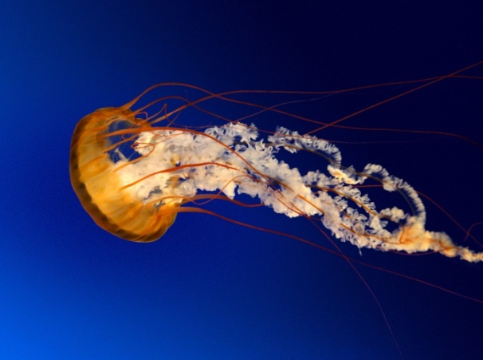

**Gambar 1.** Abc

Sumber : Penulis, Tahun

Gambar harus diletakkan dengan pengaturan *in line with text* untuk menghindari perubahan letak gambar saat dilakukan penyesuaian. Gambar tidak boleh melewati batas yaitu dengan lebar tidak lebih dari 7 cm. Gambar dilengkapi dengan nomor gambar yang diletakkan di bawah gambar.

METODOLOGI

Bab metodologi berisi metodologi pengumpulan data, metodologi pengolahan data, serta metodologi analisis data. Bab ini juga menjelaskan terkait objek studi, variabel penelitian, instrument penelitian serta lokasi penelitian.



**Gambar 2.** Lokasi penelitian

HASIL DAN PEMBAHASAN

Bahasa, Satuan, dan Persamaan

Penggunaan singkatan dan tanda-tanda diusahakan untuk mengikuti aturan nasional atau internasional. Satuan yang digunakan hendaknya mengikuti sistem satuan internasional (SI).

Persamaan atau hubungan matematik harus dicetak dan diberi penomoranseperti terlihat pada Persamaan (1).

$A=πr^{2}$ (1)

Tabel

Tabel yang rapi dan jelas disertakan dalam teks serta harus dirujuk pada teks. Penomoran tabel diletakkan pada bagian atas tabel seperti terlihat pada Tabel 1. Tabel atau gambar yang memiliki ukuran 1 halaman dapat dimuat menjadi 1 kolom.

**Tabel 1.** Abcd

|  |  |  |  |
| --- | --- | --- | --- |
|  | **A** | **B** | **C** |
| **1** | abc | abc | abc |
| **2** | abc | abc | abc |
| **3** | abc | abc | abc |

Sumber : Penulis, Tahun

KESIMPULAN DAN SARAN

**Kesimpulan**

Bab kesimpulan harus mengindikasi secara jelas hasil yang diperoleh, kelebihan dan kekurangan dari penelian tersebut, serta kemungkinan dilakukan pengembangan selanjutnya.

Kesimpulan dapat berupa penjabaran narasi atau berupa pointer dengan menggunakan penomoran atau simbol.

**Saran/Rekomendasi**

Saran untuk penelitian lebih lanjut untuk menutupi kekurangan pada penelitian yang telah dilakukan.

DAFTAR PUSTAKA

Daftar pustaka hanya memuat pustaka yang secara langsung menjadi sumber kutipan. Penulisan daftar pustaka dilakukan dengan mengurutkan berdasarkan nama belakang penulis. Berikut adalah beberapa contoh penulisan daftar pustaka.

Bristol City Council. 2006.*Sustainable Building Design and Construction***.** Bristol Local Development Framework.

Hochenga, Hong. Dkk. 2011. Microstructural Fabrication And Design Of Sunlight Guide Panels Of Inorganic–Organic Hybrid Material, *Journal of Energy and Buildings,* 43: 1011–1019.